1. Local (Notepad) ลบเนื้อหาเดิมออกทั้งหมด

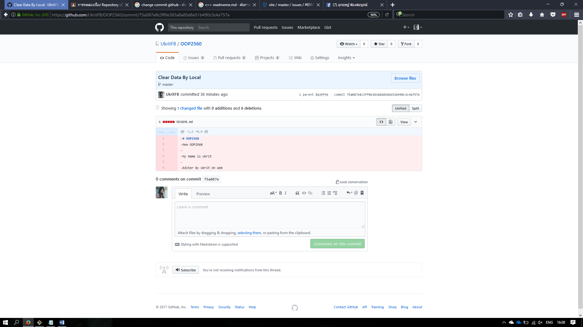

1. Server (Github Text Editor) #include <stdio.h>main( ){printf("hello, world\n");}

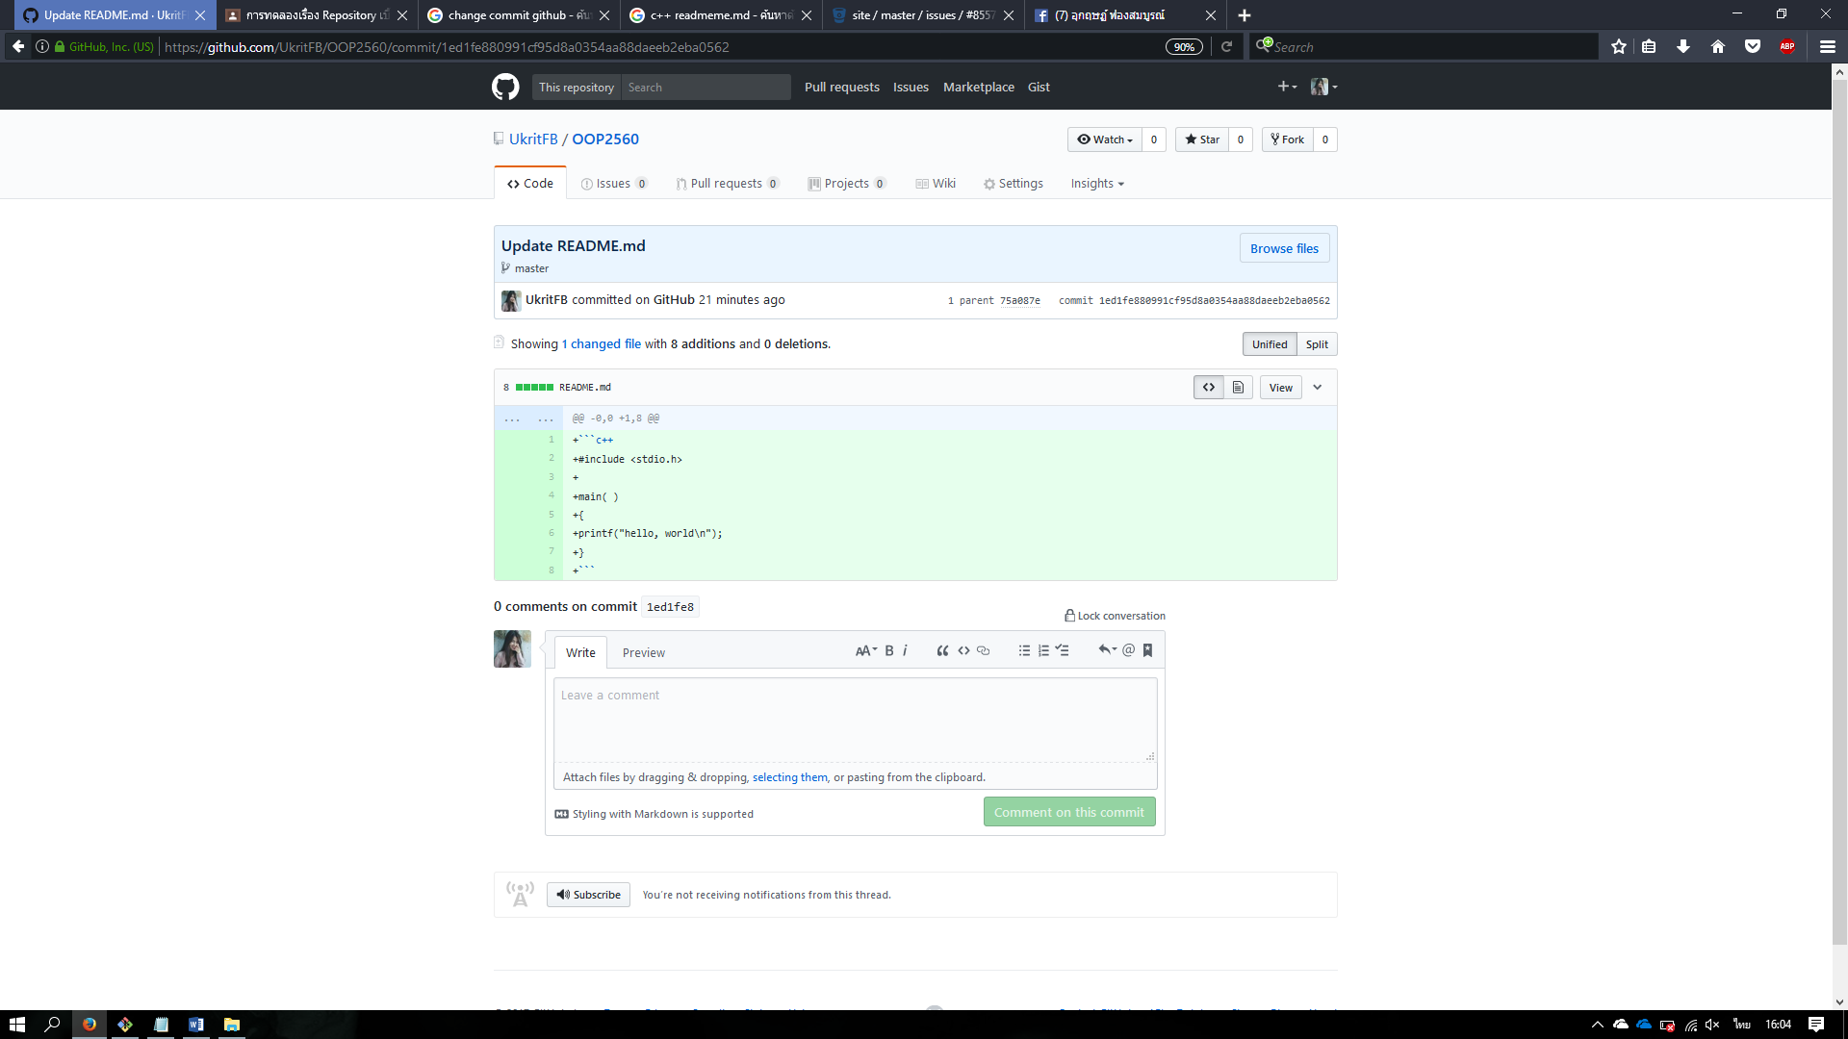

1. Local (Notepad) เปลี่ยน printf("hello, world\n");เป็น printf("hello, [ชื่อนักศึกษา]\n");

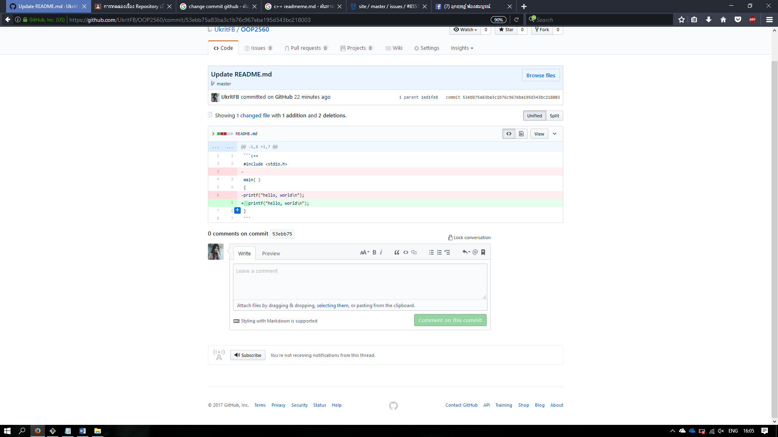

1. Server (Github Text Editor) #include <stdio.h>int main (){char yourname[100];printf("What is your name?\t");scanf("%s",yourname);printf("hello, %s\n", yourname);}

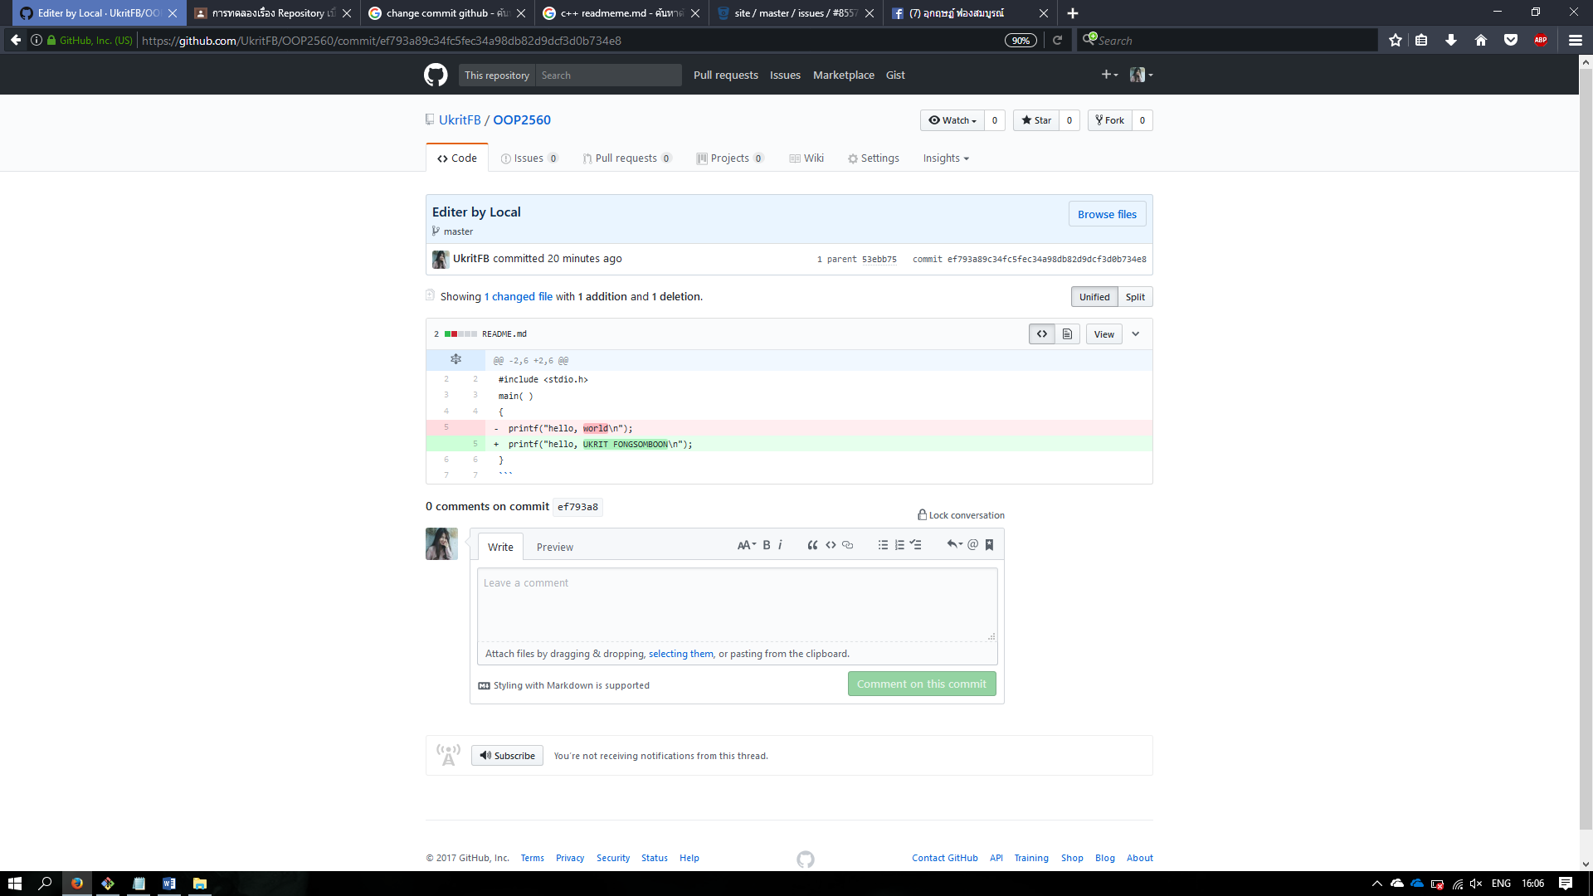

1. Local (Notepad) เพิ่ม printf("Goodbye\n");ใต้ printf("hello, %s\n", yourname);

